Tuesday, March 17th 3rd grade

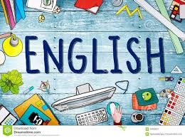

- Watch the video “ Hello! super simple songs ‘ ( mirar el video )

- Write the number ( escribir el número en el lugar correcto)

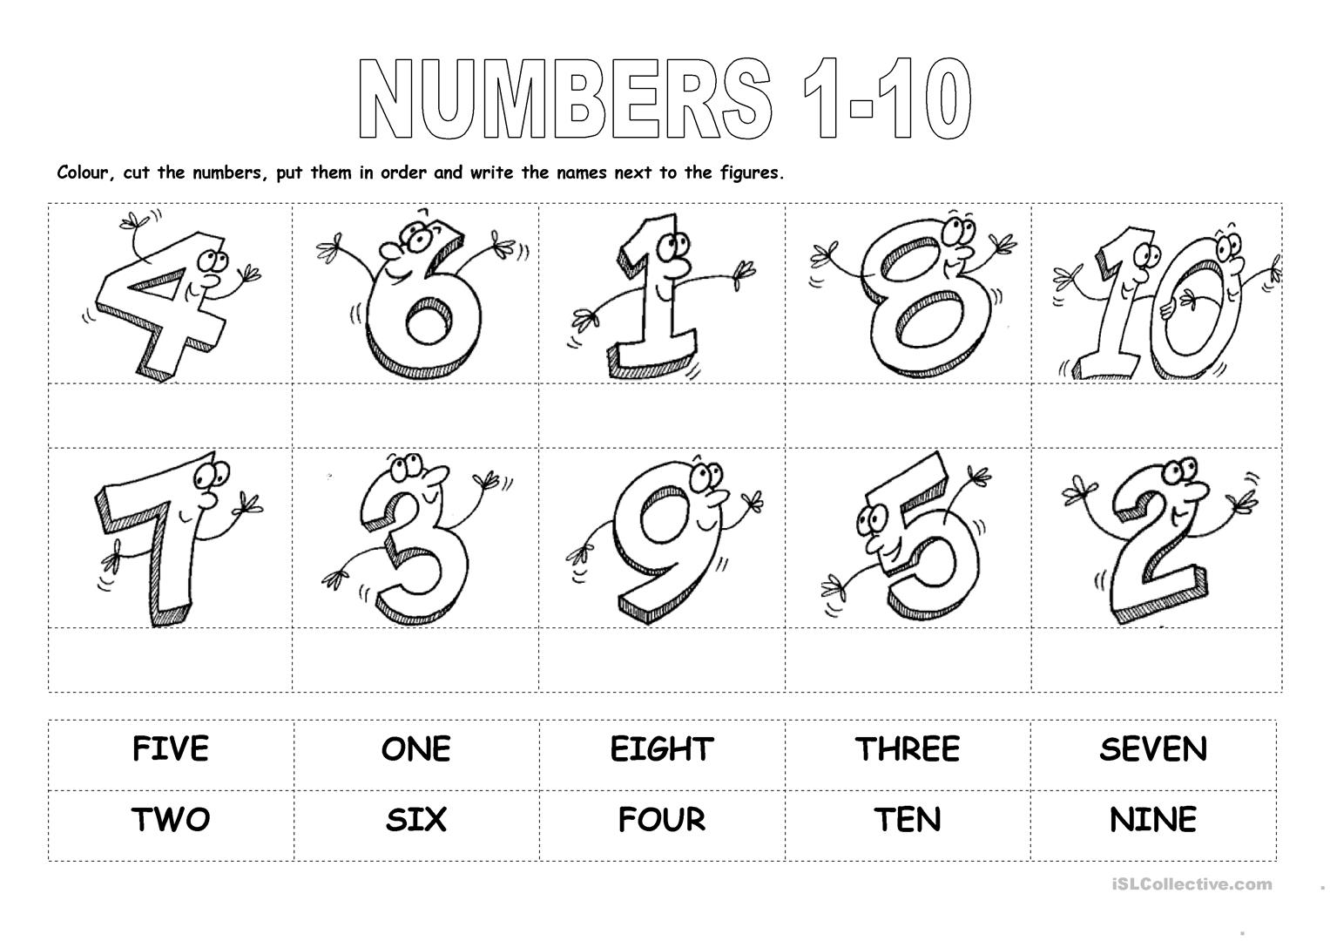

- Solve ( resolver y escribir el número )

a- three + five = ______________

b- four + six = ________________

c- seven + two = _______________

d- eight - one = ________________

e- nine - six = __________________

- Bingo ! Write six numbers from one to ten ( escribir seis números del 1 al 10 en el Bingo. Jugaremos la primera clase al volver a la escuela )

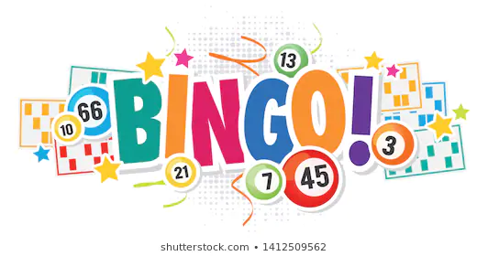

(recordar copiar o imprimir las actividades, pegarlas en el cuaderno y mandarlas a mfrontera@institutonsvallecba.edu.ar )

